Simulado SARESP 2026

Geografia
6º ano do Ensino Fundamental | 2º dia | 10 questões
Nome: __________________________________________________ Turma: ______
Data: ____ / ____ / ______

Questão 31
Observe a charge, que trata das mudanças climáticas.
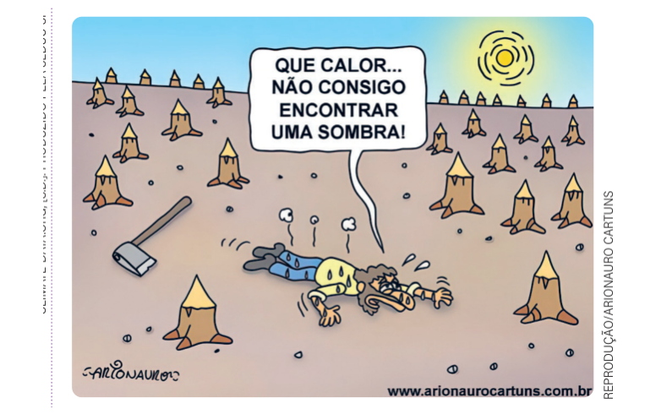
A partir da análise da charge, assinale a alternativa que apresenta uma ação humana que contribui para o problema retratado.
(A) A expansão do desmatamento de regiões florestais, que reduz a cobertura vegetal e contribui para o aumento da temperatura local.
(B) O plantio de árvores exóticas em áreas urbanas, que melhora a arborização, mas altera o equilíbrio ecológico natural.
(C) A substituição de combustíveis fósseis por fontes renováveis, o que contribui para a diminuição do aquecimento global.
(D) O reflorestamento de áreas desmatadas, que favorece a absorção de carbono e ameniza o clima local.

Questão 32
Leia o trecho a seguir.
[...] é um conjunto de vida vegetal e animal, constituído pelo agrupamento de tipos de vegetação que são próximos e que podem ser identificados em nível regional, com condições de geologia e clima semelhantes e que, historicamente, sofreram os mesmos processos de formação da paisagem, resultando em uma diversidade de flora e fauna própria.
IBGE Educa Jovens. Disponível em: https://educa.ibge.gov.br/jovens/conheca-o-brasil/territorio/18307-biomas-brasileiros.html. Acesso em: 18 jun. 2026.
O trecho descreve o conceito de:
(A) Bioma.
(B) Biosfera.
(C) Ecorregião.
(D) Ecossistema.

Questão 33
Com base em seus conhecimentos sobre eventos
extremos, assinale a alternativa que apresenta corretamente a diferença entre estiagem e seca.
(A) A estiagem é uma condição climática de falta de chuvas por um período prolongado, enquanto a seca é uma situação mais grave e prolongada de escassez hídrica que afeta o solo, a vegetação e as atividades humanas.
(B) A estiagem ocorre apenas em áreas frias, e a seca é típica das regiões quentes e úmidas do Brasil.
(C) A seca é um fenômeno natural que dura poucos dias, enquanto a estiagem é causada exclusivamente pela ação humana.
(D) A estiagem e a seca são fenômenos idênticos, sem diferenças em duração ou intensidade.

Questão 34
A formação do relevo terrestre está relacionada a diferentes processos naturais. Os agentes internos, por exemplo, criam e transformam o relevo a partir da dinâmica do interior do planeta. É correto afirmar
que os agentes internos são responsáveis:
(A) pelo desgaste das rochas causado pela ação da chuva e do vento.
(B) pela movimentação das placas tectônicas, que pode originar montanhas.
(C) pela formação de rios e lagos por meio da infiltração da água no solo.
(D) exclusivamente pela formação de áreas planas em regiões próximas aos oceanos.

Questão 35
Assinale a alternativa que aponta uma consequência ambiental negativa do extrativismo mineral.
(A) Aumento das exportações para países como a China.
(B) Aumento da oferta de matérias-primas para a indústria.
(C) Criação de áreas de preservação da mata nativa.
(D) Descaracterização da paisagem, contaminação do solo, da água e possibilidade de rompimento de barragens.

Questão 36
A previsão do tempo é obtida por meio de imagens de satélite, radares e estações meteorológicas, e os dados atmosféricos obtidos são:
(A) sistematizados por supercomputadores e outros instrumentos que possibilitam analisar as condições atmosféricas por um período mais longo, apesar das instabilidades atmosféricas.
(B) imprecisos e variados, já que as informações não são confiáveis.
(C) analisados de forma manual, por meio dos quais são registradas as variações das condições atmosféricas para um curto período de tempo.
(D) avaliados por um grupo de cientistas que definem de forma imprecisa quais são as condições climáticas.

Questão 37
Assinale a alternativa que indica uma das regiões hidrográficas presentes no território do estado de São Paulo.
(A) Região Hidrográfica Amazônica.
(B) Região Hidrográfica do Parnaíba.
(C) Região Hidrográfica do São Francisco.
(D) Região Hidrográfica do Atlântico Sudeste.

Questão 38
Leia o texto a seguir.
As exportações brasileiras do agronegócio bateram recorde em 2023, atingindo US$ 166,55 bilhões. A cifra foi 4,8% superior em comparação a 2022, o que representa um aumento de US$ 7,68 bilhões [...]. Os embarques de soja em grãos para a China cresceram 118,8% entre dezembro de 2023 e o mesmo mês do ano passado. O país adquiriu 86,5% do volume total exportado pelo Brasil de soja em grãos no período [...].
Agência Gov. Exportações do agronegócio fecham 2023 com US$ 166,55 bilhões em vendas. Disponível em: https://agenciagov.ebc.com.br/noticias/202401[exportacoes-do-agronegocio-fecham-2023-com-us-166-55-bilhoes-em-vendas. Acesso em: 3 ago. 2025.
O trecho trata das exportações de soja para o mercado chinês. Esse produto, geralmente, é produzido pela agricultura:
(A) moderna.
(B) tradicional.
(C) familiar.
(D) orgânica.

Questão 39
Observe as imagens a seguir.
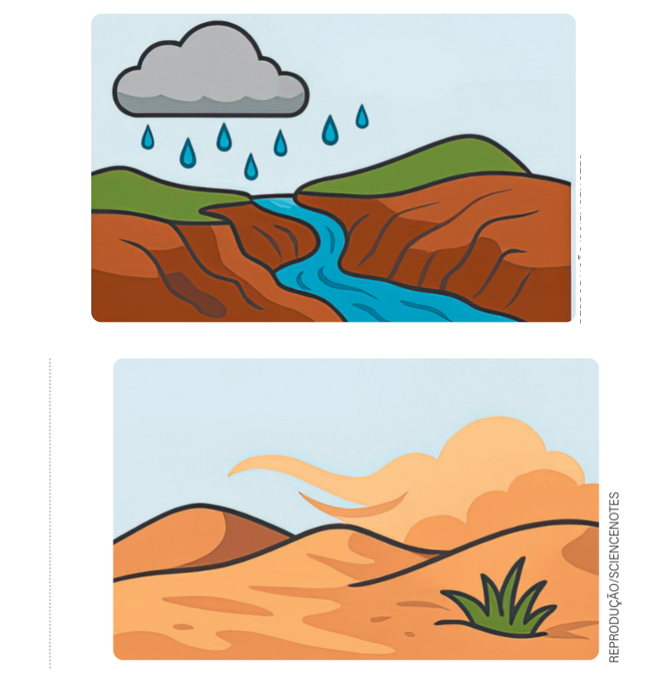
As imagens retratam, respectivamente, as erosões:
(A) fluvial e glacial.
(B) marinha e eólica.
(C) pluvial e eólica.
(D) eólica e antrópica.

Questão 40
Assinale a alternativa que explica corretamente a pressão atmosférica.
(A) Quanto mais perto da Linha do Equador, maior será a pressão atmosférica, assim como a temperatura.
(B) A pressão atmosférica é igual em qualquer lugar da Terra.
(C) A pressão atmosférica varia de acordo com a altitude: quanto maior a altitude, menor a pressão atmosférica.
(D) A pressão atmosférica e a temperatura não apresentam relação, uma é independente da outra.

